Technika kl. 6_20.04, 21.04
Temat: Wymiarowanie w rysunku technicznym.

Przeczytaj w książce informację wstępną na stronie 48
Zamieszczona prezentacja pomoże Ci w sposób czytelny przypomnieć zasady wymiarowania poznane w klasie 5 i poznać nowe zasady wymiarowania łuków i otworów.

https://www.youtube.com/watch?v=Bnnj1QQ1CDg
Zrób ustnie ćwiczenie 1 s. 48, utrwalisz wiadomości.

Przypomnienie, utrwalenie!!!
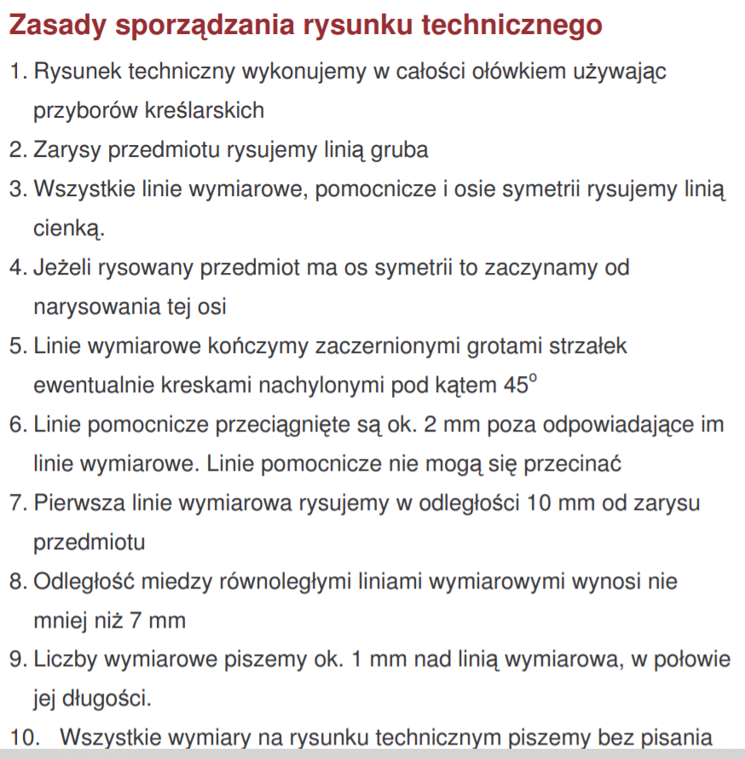

Notatka w zeszycie:
- Opisywanie wymiarów otworu i łuków:
- Średnicę otworu opisujemy dodając symbol „Ø” przed cyfrą podaną w milimetrach
- Promień łuku opisujemy literą R
- grubość przedmiotu lit. X
- Jeśli średnica otworu wynosi powyżej 10 mm to wymiar podajemy w środku otworu, ( niestety w prezentacji jest mały błąd- ciekawe czy go znajdziesz?- tego nie przepisuj)
- Jeśli średnica otworu wynosi do 10 mm to wymiar podajemy na zewnątrz otworu.

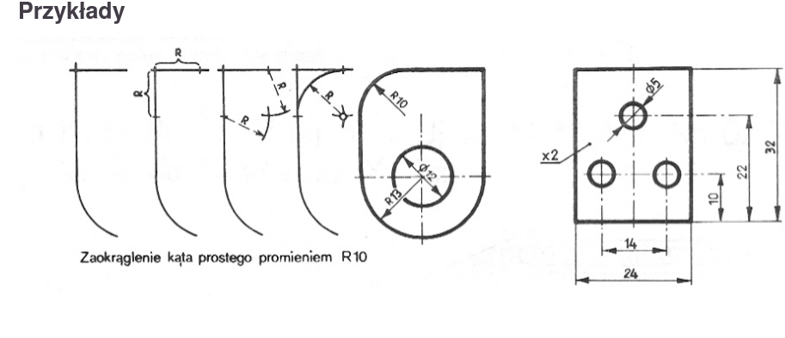
- Ćwiczenie na ocenę cześć pierwsza (na nst. lekcji dokończenie, proszę na razie nie wysyłać ćwiczenia):
Przerysuj na białej kartce A4, podpisanej, przykład zamieszczony poniżej, rysuj i podpisuj ołówkiem w rzeczywistych wymiarach, używaj przyborów, pamiętaj o kształcie strzałek i odległościach linii (wymiary są w milimetrach):
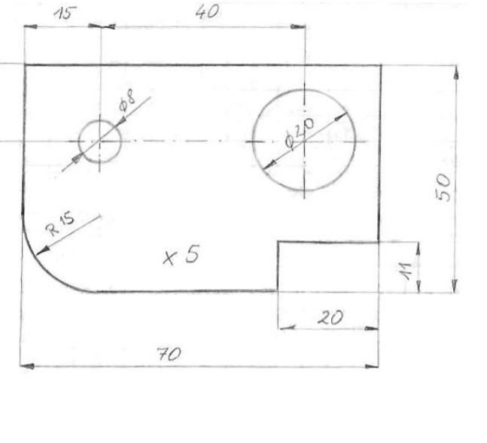
Dalszy ciąg lekcji i ćwiczenia na ocenę będą za tydzień.

Powodzenia. W razie pytań i problemów piszcie.

